Л.В. Мельникова
преподаватель кафедры менеджмента и таможенного дела
Смоленского филиала РЭУ им. Г.В. Плеханова
Р.В. Мельников
преподаватель кафедры экономики и торгового дела
Смоленского филиала РЭУ им. Г.В. Плеханова

ИНВЕСТИЦИОННЫЙ ПОТЕНЦИАЛ РЕГИОНА КАК ЗАЛОГ УСПЕШНОГО РАЗВИТИЯ ТЕРРИТОРИИ

Аннотация. В статье раскрываются основные понятия, связанные с определением инвестиционного потенциала региона. Рассматриваются факторы, которые оказывают благоприятное и негативное влияние на инвестиционную привлекательность Смоленской области.
Ключевые слова: инвестиции, инвестиционный потенциал, Смоленская область, анализ.

L.V. Melnikova
lecturer of the department of management and customs
Smolensk branch of the RGU. G.V. Plekhanova
R.V. Melnikov
lecturer of the Department of Economics and Trade
Smolensk branch of the RGU. G.V. Plekhanova
INVESTMENT POTENTIAL OF THE REGION AS A GUARANTEE OF SUCCESSFUL DEVELOPMENT OF THE TERRITORY
Annotation. The article reveals the basic concepts associated with determining the investment potential of the region. Factors that have a favorable and negative impact on the investment attractiveness of the Smolensk region are considered.
Key words: investment, investment potential, Smolensk region, analysis.

На сегодняшний день привлечение инвестиций в экономику каких-либо регионов все чаще и чаще становится ключевой задачей. Для ее достижения необходимо повышать инвестиционную привлекательность конкретного региона для потенциальных инвесторов. В современных условиях развития отечественной экономики можно отметить конкуренцию между различными областями за инвестиционные ресурсы. И как правило, чтобы привлечь эти ресурсы именно в свой регион, необходимым пунктом выступает оценка своих слабых и сильных сторон, конкурентных преимуществ для осуществления инвестиционной деятельности. Кроме того, оценка потенциала инвестирования требуется и для того, чтобы можно было грамотно презентовать и позиционировать преимущества своего региона перед инвесторами. Именно этими вопросами и обусловлена актуальность данной проблемы.
Для того чтобы в полной мере проанализировать данную проблему, необходимо рассмотреть такие понятия, как инвестиции и инвестиционный потенциал. Инвестиции – это ценные бумаги, денежные средства или иное имущество, а также имущественные или иные права, которые имеют денежную оценку, вкладываемые в объекты предпринимательской или иной деятельности с целью получения прибыли или достижения другого полезного эффекта. Исходя из этого определения, инвестиционная деятельность – это вложение инвестиций, а также осуществление практических действий с целью достижения другого полезного эффекта или получения прибыли. Такое понятие, как инвестиционный потенциал неразрывно связано с терминами, которые относятся к сфере инвестиционной деятельности, например, инвестиционный риск и инвестиционный климат.
Несмотря на то, что понятие «инвестиционный потенциал» известно любому человеку, который в той или иной мере имеет отношение к данному виду деятельности, тем не менее практически ни в одном словаре или учебном пособии как такового определения нет. Инвестиционный потенциал обычно рассматривается применительно к регионам, странам, организациям, отраслям или иным хозяйствующим субъектам. Можно рассмотреть и другое определение данного понятия: показатель инвестиционной привлекательности объекта (региона, предприятия, территории или государства), который представляет собой совокупность объективных условий, а также предпосылок для инвестирования (например, актуальность инвестиционных предложений, наличие стабильного потребительского спроса, текущая экономическая ситуация в стране, разнообразие объектов инвестирования и т.д.).
Исходя из всего вышесказанного, следует отметить, что инвестиционная сфера – это одна из наиболее важных сфер экономики, так как проведение грамотной инвестиционной политики предусматривает управление всеми инвестиционными параметрами развития экономики, одним из которых как раз и является инвестиционный потенциал. Тем не менее при его оценке нельзя забывать о множестве факторов, которые косвенно или напрямую воздействуют на данный параметр. Например, интеллектуальный потенциал населения, инновационный потенциал в производственных сферах, инфраструктурная освоенность территории и ресурсная составляющая. Также неотъемлемой частью инвестиционного потенциала региона являются природные особенности региона, в том числе и само географическое положение.
Учитывая то, что развитие инвестиционных процессов является залогом экономического развития, можно сделать вывод о том, что выбранная государством стратегия инвестиционного потенциала определяет реальные и потенциальные возможности привлечения инвестиций в регион. Это, в свою очередь, определяет скорость и эффективность преобразования социально-экономического комплекса конкретного региона в систему рыночного конкурентоспособного хозяйства.
Для оценки инвестиций в Смоленском регионе, необходимо рассмотреть текущие конкурентные преимущества и слабые стороны данного региона, а также его потенциальные возможности и потенциальные угрозы для будущих инвесторов.
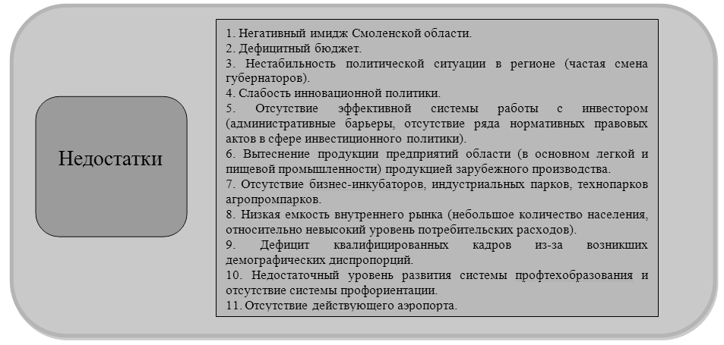

Рисунок 1. Недостатки Смоленской области

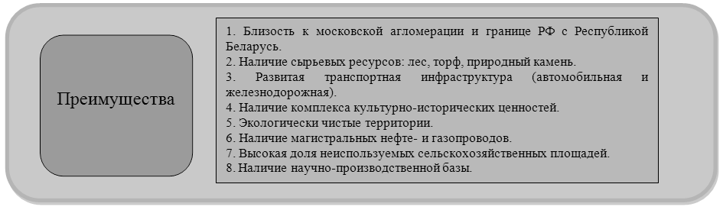

Рисунок 2. Преимущественные стороны Смоленской области

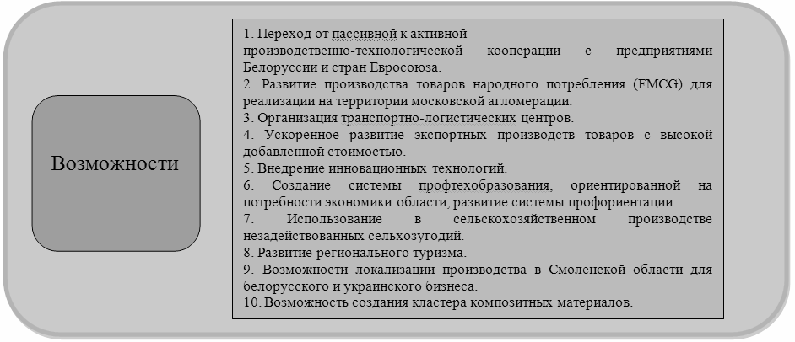

Рисунок 3. Потенциальные возможности Смоленской области
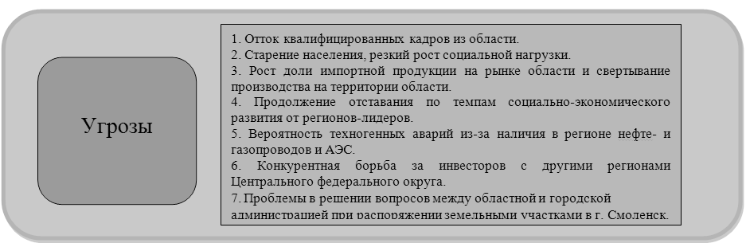

Рисунок 4. Потенциальные угрозы для Смоленской области

Исходя из данного анализа, следует отметить, что на сегодняшний день с точки зрения инвестиционной привлекательности Смоленская область обладает умеренным потенциалом. Безусловно, степень использования конкурентных преимуществ все еще остается недостаточной, поэтому в сложившейся ситуации для улучшения всех своих позиций по сравнению с конкурентными регионами нужно проводить активную работу по снижению инвестиционных рисков (преимущественно социального, криминального, экономического и финансового), в том числе по формированию благоприятного инвестиционного климата за счет внедрения Стандарта деятельности органов исполнительной власти субъекта Российской Федерации по обеспечению благоприятного инвестиционного климата в регионе, который разработан АНО «Агентство стратегических инициатив по продвижению новых проектов».
Кроме того, изучив качество жизни в Смоленской области, хочется отметить, что при недостаточно высоких доходах населения изучаемого нами региона необходимо обратить внимание на сферу жилищного строительства. Ввиду того, что обеспеченность объектами социальной инфраструктуры находится на среднем уровне, очень важно обратить внимание на образование и демографические процессы. Также несмотря на хорошие показатели транспортной инфраструктуры инвестиции и экономические показатели значительно ниже. Поэтому инвестиции в развитие малого бизнеса нужно поощрять по той причине, что это даст эффект в виде повышения оборотов малых предприятий.
Так, по мнению многих экспертов, одним из лучших способов и путей решения проблем региона является создание отраслевых кластеров. Кластер (как экономическое понятие) – это сконцентрированная на определённой территории группа взаимосвязанных компаний (например, поставщиков комплектующих испециализированных услуг,оборудования; научно-исследовательских институтов;инфраструктуры; ВУЗов и др.), которые взаимодополняют друг друга и усиливают конкурентные преимущества компаний, а также кластера в целом.Для начала необходимо обратить внимание на развитие таких кластеров, как композитный кластер (в том числе производство продукции химической и нефтехимической промышленности), машиностроительный кластер, кластер производства стройматериалов и деревообработки, туристический кластер, кластер электротехники и приборостроения, животноводческий и транспортно-логистический кластеры.
Применение кластерной политики обусловлено тем, что такой формат способствует увеличению конкурентоспособности бизнеса благодаря эффективному взаимодействию участников определенного кластера, которое связано с их географическим расположением, в том числе и расширению доступа к технологиям, инновациям, специализированным высококвалифицированным кадрам и услугам, а также снижению трансакционных издержек. Формирование и совершенствование таких кластеров – это эффективный механизм привлечения прямых иностранных инвестиций, а также активизации внешнеэкономической интеграции.
Подводя итоги, следует сказать, что проведение инвестиционной политики является залогом экономического подъема благодаря привлечению инвестиций в конкурентоспособные и эффективные производства. За последние годы были сделаны значительные шаги в направлении развития Смоленского региона, ввиду того, что область обладает высокой инвестиционной привлекательностью как для российских, так и для иностранных инвесторов. Востребованность региона со стороны инвестиций говорит о том, что именно сейчас необходимо активно развивать и совершенствовать все социально-экономические процессы и инфраструктуру в целом. Именно по этой причине на Смоленщине была создана система мер государственной поддержки инвестиционной деятельности, которая направлена на стабилизацию и стимулирование инвестиционных процессов в регионе, а также оказание административной и финансовой поддержки инвесторам, которые и реализуют инвестиционные проекты на данной территории.

Литература
1. Булатов А. Россия в мировом инвестиционном процессе // Вопросы экономики. – 2007. - № 1 – с. 15
2. Кадырова Г.М. Методологические подходы к оценке инвестиционного потенциала национальной экономики // Финансовый бизнес. 2008. - №6. – с.48
3. Сивакова С.Ю. Пути повышения инвестиционной привлекательности Смоленской области// Интернет-журнал Науковедение. 2013. - № 3 (16). – с. 23
4. Шеломенцева М.В. Позиционирование региональных экономических систем по уровню инвестиционной отдачи// Актуальные вопросы экономики и управления в условиях модернизации современной России. Коллективная монография. Смоленск. 2016 - с.6
5. http://econsmolensk.ru/temp/upload/file/Investitsionn..
6. https://smolinvest.com/

